1. Какая из представленных величин не является векторной?

А) перемещение$F_{12}=-F_{21}$ Б) сила${\vec{F}}_{12}=-{\vec{F}}_{21}$
В) путь ${\vec{F}}_{12}={\vec{F}}_{21}$ Г) ускорение$F_{12}=F_{21}$

2. Что такое фокус линзы?
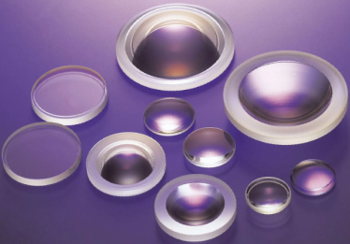
А) точка на главной оптической оси, в которой пересекаются после преломления все лучи
Б) точка на линии, перпендикулярной главной оптической оси, в которой пересекаются после преломления все лучи
В) точка на линии, параллельной главной оптической оси, в которой пересекаются после преломления все лучи
Г) точка пересечения главной оптической оси и центральной линии линзы

3. Какой диапазон частот соответствует ультразвуку?

А) менее 20 Гц Б) 20 Гц – 20 кГц
В) менее 20 кГц Г) более 20 кГц

4. Четыре диэлектрика имеют разные диэлектрические проницаемости. При каком значении диэлектрической проницаемости ёмкость плоского конденсатора будет наибольшей?
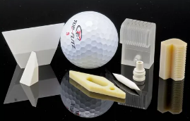
А) ε = 7 Б) ε = 6 В) ε = 5 Г) ε = 4

6. Два шарика движутся навстречу друг другу вдоль одной прямой. Масса первого шарика 120 г, а масса второго шарика 160 г. До соударения второй шарик двигался со скоростью 14 м/с. После соударения второй шарик остановился, а первый стал двигаться в противоположную сторону со скоростью 3 м/с. С какой скорость двигался первый шарик до соударения?

А) 12,2 м/с Б) 9,8 м/с В) 15,7 м/с Г) 11,6 м/с

